附件5.



2018-2019学年本科教学质量报告

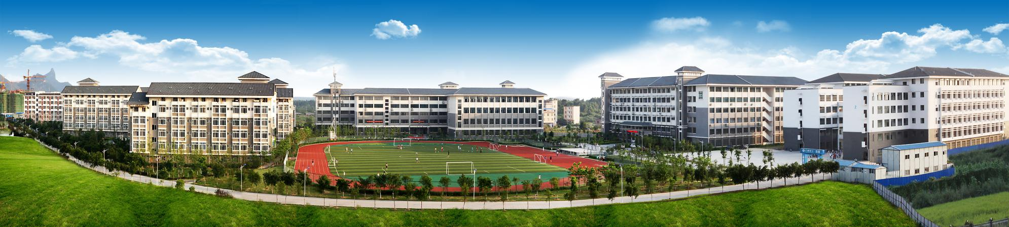

桂林理工大学博文管理学院
二〇一九年十二月

